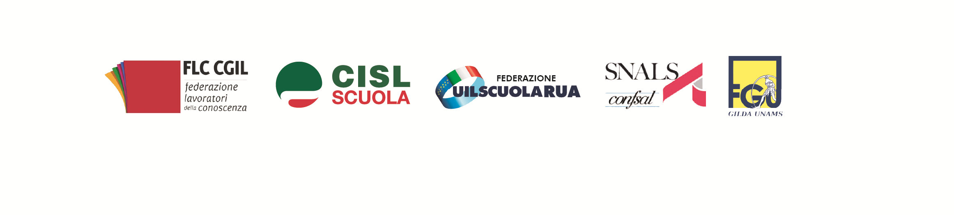
________________________ Reggio Emilia ________________________
Le scriventi OO.SS. convocano una
AL PERSONALE ATA
ASSEMBLEA SINDACALE
ISTITUTI COMPRENSIVI
PROVINCIA DI REGGIO EMILIA
Martedì 13 Maggio 2020
In videoconferenza Zoom

Ordine del giorno:
ore 09:00 - 11:00
Il protocollo sicurezza per le attività in presenza
Le critciti del “lavoro agile e la gestone servizi minimi
Stabilizzazione personale precario
Gli investimenti indispensabili per riaprire le scuole a settembre
L'assemblea rientra nelle modaliti previste dall'art. 10 del CCNL/c018 – Sezione Scuola.
Segnaliamo che questa assemblea è un primo esperimento di assemblea di massa.
Sarà nostra cura organizzarci al meglio per superare gli eventuali inconvenient tecnici che incontreremo.
Comunque in caso di problemi, per esempio se qualcuno non riuscirà a partecipare per sovrafollamento, cercheremo di replicare l'incontro.

Reggio Emilia, 07/04/2020
per le segreterie provinciali delle
OO.SS. in intestazione

da portare a conoscenza al personale secondo le norme vigenti, grazie

